**BỘ GIÁO DỤC VÀ ĐÀO TẠO**

**TRƯỜNG ĐẠI HỌC NGUYỄN TRÃI**

**KHOA: CÔNG NGHỆ THÔNG TIN**



**THỰC TẬP CHUYÊN ĐỀ 2**

**ĐỀ TÀI**

TÌM HIỂU BÀI TOÁN QUẢN LÝ CHO CỦA HÀNG THỜI TRANG TRẺ EM

**Giảng viên hướng dẫn: Ths. Trịnh Văn Chung**

**Sinh viên thực tập: Trần Ngọc Bích**

**Mã sinh viên: 2110900007**

**Lớp: K21-CNTT1**

**Hà Nội, tháng 9 năm 2024**

Mục lục

I. Tổng quan về đề tài 2

1.1 Mô tả về hệ thống và nghiệp vụ cơ bản 2

1.2 Khảo sát thu thập các biểu mẫu 3

1.3 Xác định yêu cầu chức năng 4

II. Phân tích và thiết kế bài toán 6

1. Biểu đồ use-case 6

2. Thiết kế cơ sở dữ liệu 12

**III.** **Thiết kế hệ thống** 15

**IV.** **KIỂM THỬ** 24

**KẾT LUẬN** 25

**Lời mở đầu**

Trong thời đại công nghệ số và sự phát triển không ngừng của các nền tảng thương mại điện tử, việc quản lý các cửa hàng truyền thống, đặc biệt là các cửa hàng thời trang, đang dần thay đổi và hiện đại hóa. Các hệ thống quản lý đã trở thành một phần không thể thiếu trong việc hỗ trợ các nhà quản lý tối ưu hóa hoạt động kinh doanh, từ quản lý kho hàng, theo dõi doanh thu, đến chăm sóc khách hàng. Trong bối cảnh đó, hệ thống quản lý cửa hàng thời trang trẻ em nổi lên như một giải pháp hiệu quả nhằm đáp ứng nhu cầu đa dạng của thị trường thời trang, đặc biệt là với nhóm khách hàng trẻ em.

Cửa hàng thời trang trẻ em không chỉ cần đảm bảo cung cấp những sản phẩm chất lượng, an toàn, mà còn phải biết cách thu hút, duy trì mối quan hệ với khách hàng qua các chương trình khuyến mãi, chăm sóc khách hàng và cải thiện trải nghiệm mua sắm. Chính vì vậy, việc xây dựng một hệ thống quản lý chuyên nghiệp không chỉ giúp tăng cường hiệu quả kinh doanh, mà còn giúp tối ưu hóa quy trình bán hàng, cải thiện trải nghiệm người dùng và tạo lợi thế cạnh tranh.

Nghiên cứu này nhằm mục tiêu phân tích, thiết kế và triển khai một hệ thống quản lý cửa hàng thời trang trẻ em với những tính năng cần thiết để giải quyết các vấn đề trong quản lý bán hàng, kho hàng, khách hàng, và nhân viên. Từ đó, hệ thống này không chỉ giúp cho việc quản lý trở nên dễ dàng và hiệu quả hơn mà còn góp phần nâng cao sự hài lòng của khách hàng cũng như mở rộng quy mô kinh doanh trong tương lai.

Qua quá trình nghiên cứu và phát triển hệ thống, chúng tôi mong muốn mang đến một giải pháp toàn diện giúp các cửa hàng thời trang trẻ em không chỉ quản lý tốt nguồn lực mà còn có thể tối ưu hoá trải nghiệm khách hàng, góp phần nâng cao doanh số và hiệu quả kinh doanh**.**

1. **Tổng quan về đề tài**
   1. Mô tả về hệ thống và nghiệp vụ cơ bản

Hệ thống quản lý cửa hàng thời trang trẻ em được thiết kế để tự động hóa và quản lý các nghiệp vụ quan trọng trong quá trình kinh doanh. Dưới đây là mô tả chi tiết về hệ thống và các nghiệp vụ cơ bản:

1.1.1 Hệ thống quản lý bán hàng

Chức năng:

* Hệ thống giúp ghi nhận các giao dịch bán hàng tại cửa hàng, quản lý các phương thức thanh toán (tiền mặt, thẻ, ví điện tử) và xuất hóa đơn.
* Quản lý các thông tin sản phẩm (giá cả, mã sản phẩm, số lượng tồn kho.
* Tạo hóa đơn và in ấn nhanh chóng cho khách hàng.

Nghiệp vụ cơ bản:

* Xử lý giao dịch bán hàng: Nhập thông tin sản phẩm, tính toán tổng tiền, áp dụng khuyến mãi.
* Lưu trữ thông tin khách hàng để phục vụ cho chiến dịch khuyến mãi hoặc chăm sóc khách hàng sau này.
* Báo cáo tổng hợp doanh số bán hàng hàng ngày.

1.1.2. Hệ thống quản lý kho hàng

Chức năng:

* Theo dõi lượng hàng hóa nhập, xuất và tồn kho.
* Cập nhật số lượng tồn kho sau mỗi giao dịch bán hàng.
* Cảnh báo khi hàng hóa gần hết hoặc hết hàng.

Nghiệp vụ cơ bản:

* Quản lý nhập kho: Ghi nhận thông tin nhà cung cấp, sản phẩm và số lượng hàng hóa nhập.
* Kiểm soát xuất kho: Quản lý hàng hóa bán ra, điều chuyển giữa các kho hoặc cửa hàng.
* Kiểm kê kho: Đối chiếu số liệu tồn kho thực tế với dữ liệu trong hệ thống để điều chỉnh.

1.1.3. Hệ thống quản lý khách hàng

Chức năng:

* Lưu trữ và quản lý thông tin khách hàng, từ thông tin liên hệ đến lịch sử mua hàng.
* Phân loại khách hàng theo mức độ thân thiết, hành vi mua sắm.
* Hỗ trợ các chiến dịch chăm sóc khách hàng như gửi tin nhắn, email khuyến mãi.

Nghiệp vụ cơ bản:

* Lưu trữ thông tin khách hàng: Họ tên, số điện thoại, địa chỉ, email.
* Quản lý lịch sử mua hàng: Theo dõi khách hàng đã mua sản phẩm gì, vào thời điểm nào.
* Phân tích thói quen mua sắm: Đưa ra dự đoán nhu cầu và thói quen mua hàng của khách hàng.

1.1.4. Hệ thống quản lý nhân viên

Chức năng:

* Quản lý thông tin và lịch làm việc của nhân viên.
* Theo dõi doanh số bán hàng cá nhân, đánh giá hiệu suất làm việc.
* Quản lý lương, thưởng và ca làm việc.

Nghiệp vụ cơ bản:

* Quản lý ca làm việc: Tạo lịch làm việc cho nhân viên theo tuần/tháng.
* Theo dõi hiệu suất làm việc: Doanh số bán hàng cá nhân, khách hàng phục vụ.
* Quản lý bảng lương: Tính lương theo giờ, doanh số, thưởng, và phụ cấp.

1.1.5. Hệ thống quản lý tài chính

Chức năng:

* Theo dõi dòng tiền, quản lý các khoản thu chi, lợi nhuận.
* Tổng hợp báo cáo doanh thu theo ngày, tháng, năm.
* Hỗ trợ dự báo tài chính dựa trên số liệu thực tế.

Nghiệp vụ cơ bản:

* Quản lý doanh thu từ các giao dịch bán hàng.
* Quản lý chi phí vận hành: Chi phí nhập hàng, lương nhân viên, chi phí cố định như tiền thuê mặt bằng, điện nước.
* Báo cáo tài chính: Lợi nhuận gộp, chi phí, lãi/lỗ theo kỳ.

1.1.6. Báo cáo và phân tích dữ liệu

Chức năng:

* Tổng hợp và phân tích số liệu từ bán hàng, kho, khách hàng và tài chính để hỗ trợ ra quyết định.
* Dự báo xu hướng mua hàng dựa trên dữ liệu lịch sử.

Nghiệp vụ cơ bản:

* Báo cáo bán hàng: Doanh số theo thời gian, sản phẩm bán chạy, mức độ tiêu thụ theo từng loại hàng.
* Báo cáo khách hàng: Thống kê số lượng khách hàng mới, khách hàng quay lại, xu hướng mua sắm.
* Phân tích hiệu quả chiến dịch marketing: So sánh mức độ gia tăng doanh số khi thực hiện chiến dịch.
  1. Khảo sát thu thập các biểu mẫu

1. Biểu mẫu thu thập thông tin sản phẩm

* Mục đích: Quản lý thông tin chi tiết của sản phẩm, bao gồm tên sản phẩm, mã sản phẩm, kích cỡ, màu sắc, giá bán và số lượng tồn kho.
* Nội dung biểu mẫu:Mã sản phẩm, Tên sản phẩm ,Danh mục (quần áo, giày dép, phụ kiện, v.v.v), Kích cỡ (S, M, L, v.v.), Màu sắc, Giá bán lẻ, Số lượng tồn kho, Nhà cung cấp.

1. Biểu mẫu quản lý khách hàng

* Mục đích: Thu thập thông tin cá nhân và lịch sử mua hàng của khách hàng để phục vụ việc chăm sóc và tương tác sau này.
* Nội dung biểu mẫu: Họ mẫu, Số điện thoạh, EmaMụ, Địa chỉ, Ngày sinh (để gửi ưu đãi sinh nhật), Lịch sử mua hàng: Ngày mua, sản phẩm đã mua, tổng giá trị đơn hàng, Ghi chú (về sở thích, yêu cầu đặc biệt của khách hàng).

1. Biểu mẫu kiểm kê kho

* Mục đích: Đối chiếu số lượng hàng tồn thực tế với dữ liệu trong hệ thống và ghi nhận các sai lệch (nếu có).
* Nội dung biểu mẫu: Mã sản phẩm, Tên sản phẩm, số lượng tồn kho trong hệ thống, Số lượng tồn kho thực tế, Chênh lệch (nếu có), Ngày kiểm kê, Nhân viên thực hiện kiểm kê.

1. Biểu mẫu quản lý đơn hàng

* Mục đích: Ghi nhận thông tin về các đơn hàng đã bán, giúp theo dõi doanh thu và số lượng sản phẩm bán ra.
* Nội dung biểu mẫu: Mã đơn hàng, Ngày tạo đơn, Tên khách hàng, Danh sách sản phẩm (Mã sản phẩm, tên sản phẩm, số lượng, giá bán), Tổng giá trị đơn hàng, Hình thức thanh toán (tiền mặt, thẻ, chuyển khoản), Nhân viên bán hàng,
* Trạng thái đơn hàng (hoàn thành, đang xử lý).

1. Biểu mẫu quản lý nhân viên

* Mục đích: Quản lý thông tin và theo dõi quá trình làm việc của nhân viên, bao gồm lịch làm việc và doanh số bán hàng của từng người.
* Nội dung biểu mẫu: Họ tên nhân viên, Chức vụ, Lịch làm việc (ngày, giờ làm việc), Doanh số bán hàng, Thưởng, phạt, Ghi chú (nếu có)

1. Biểu mẫu thu thập ý kiến khách hàng

* Mục đích: Khảo sát mức độ hài lòng và thu thập phản hồi từ khách hàng về sản phẩm, dịch vụ.
* Nội dung biểu mẫu: Tên khách hàng, Ngày mua hàng, Sản phẩm đã mua, Đánh giá chất lượng sản phẩm (1-5 sao), Đánh giá dịch vụ (1-5 sao), Ý kiến, góp ý từ khách hàng, Tình trạng thanh toán (đã thanh toán, còn nợ), Nhân viên phụ trách.
  1. Xác định yêu cầu chức năng
     1. Yêu cầu chức năng quản lý bán hàng
* Xử lý giao dịch bán hàng: Hệ thống phải cho phép nhân viên cửa hàng nhập sản phẩm, tính toán tổng tiền, giảm giá, tính thuế, và xử lý thanh toán bằng các phương thức khác nhau (tiền mặt, thẻ tín dụng, ví điện tử).
* In hóa đơn: Sau mỗi giao dịch, hệ thống phải có chức năng in hóa đơn hoặc gửi hóa đơn qua email cho khách hàng.
* Quản lý trả hàng: Hệ thống cần hỗ trợ chức năng trả hàng và hoàn tiền, cho phép xử lý các yêu cầu đổi hoặc trả sản phẩm từ khách hàng
  + 1. Yêu cầu chức năng quản lý khách hàng
* Lưu trữ thông tin khách hàng: Hệ thống phải cho phép lưu trữ và quản lý thông tin cá nhân của khách hàng như họ tên, số điện thoại, email, ngày sinh, và địa chỉ.
* Theo dõi lịch sử mua hàng: Hệ thống cần theo dõi và ghi nhận lịch sử mua sắm của từng khách hàng, bao gồm sản phẩm đã mua, ngày mua và số tiền thanh toán.
* Phân loại khách hàng: Hệ thống cần cho phép phân loại khách hàng dựa trên các tiêu chí như mức độ chi tiêu, số lần mua hàng, hoặc các ưu đãi đặc biệt.
* Chăm sóc khách hàng: Hệ thống phải hỗ trợ gửi tin nhắn, email chúc mừng sinh nhật, thông báo khuyến mãi hoặc ưu đãi dành riêng cho khách hàng.
  + 1. Yêu cầu chức năng quản lý nhân viên
* Quản lý thông tin nhân viên: Hệ thống cần lưu trữ và quản lý thông tin về nhân viên như họ tên, chức vụ, số điện thoại, và lịch sử làm việc.
* Phân ca làm việc: Hệ thống cần hỗ trợ việc tạo và quản lý lịch làm việc của nhân viên, theo dõi sự có mặt và vắng mặt.
* Theo dõi hiệu suất làm việc: Hệ thống cần có chức năng ghi nhận doanh số bán hàng của từng nhân viên, giúp quản lý đánh giá hiệu quả làm việc.
  + 1. Yêu cầu chức năng báo cáo và phân tích
* Báo cáo bán hàng: Hệ thống cần cung cấp các báo cáo chi tiết về doanh số bán hàng, số lượng sản phẩm bán chạy, thời gian bán hàng cao điểm.
* Phân tích dữ liệu khách hàng: Hệ thống cần có chức năng phân tích dữ liệu về khách hàng để đưa ra các dự đoán về xu hướng mua sắm và phát triển chiến lược kinh doanh phù hợp.
* Báo cáo hiệu suất nhân viên: Hệ thống cần hỗ trợ báo cáo doanh số của từng nhân viên, từ đó giúp quản lý đánh giá và khen thưởng.

1. **Phân tích và thiết kế bài toán**
   1. Biểu đồ use-case

* Biểu đồ phân cấp chức năng

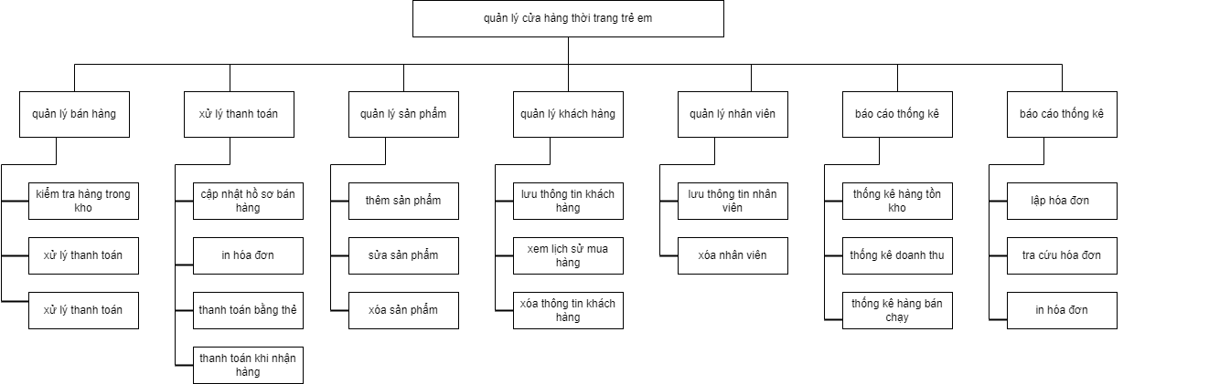

* Xác định các use case
* Đăng nhập
* Đăng ký
* Quản lý bán hàng
* Quản lý khách hàng
* Thống kê báo cáo
* Quản lý nhân viên
* Quản lý hóa đơn
* Xử lý thanh toán
* Quản lý sản phẩm
* Xác định các Actor sử dụng các use case tương ứng
* Quản lý
* Thủ quỹ

1. Biểu đồ use case tổng quát

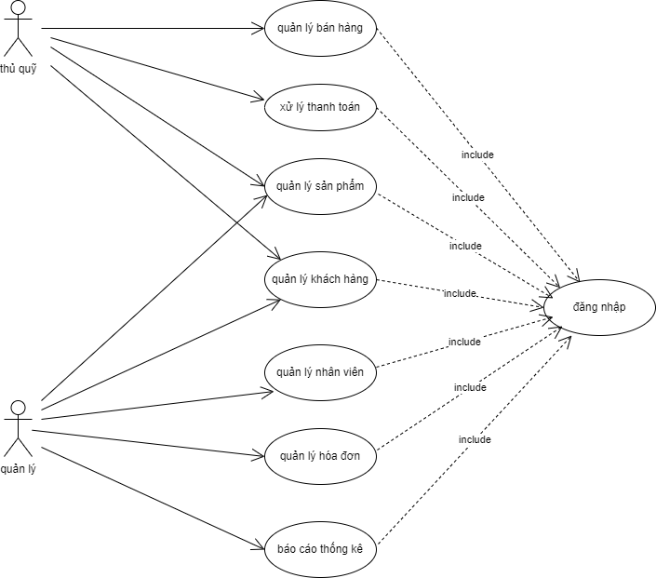

1. Biểu đồ use case phân rã chức năng đăng ký

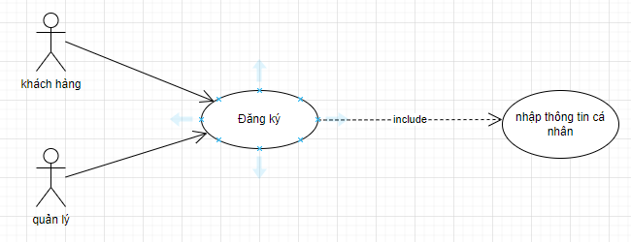

1. Biểu đồ use case phân rã chức năng đăng nhập

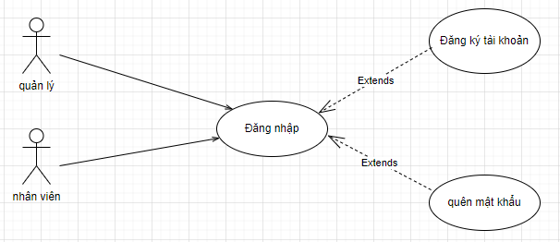

1. Biểu đồ use case phân rã chức năng quản lý bán hàng

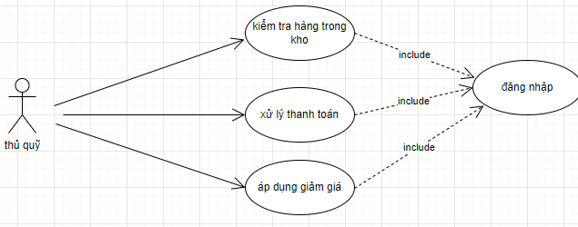

Biểu đồ phân rã chức năng quản lý bán hàng

1. Biểu đồ use case phân rã chức năng xử lý thanh toán

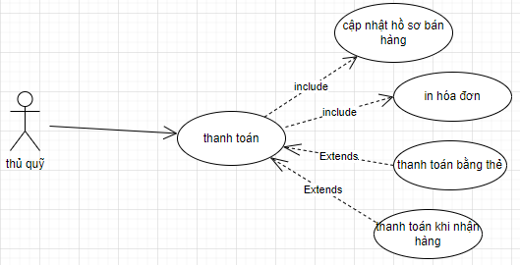

Biểu đồ phân rã chức năng xử lý thanh toán

1. Biểu đồ use case phân rã chức năng quản lý sản phẩm

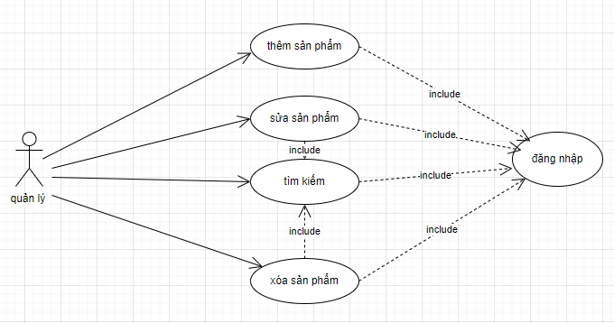

Biểu đồ phân rã chức năng quản lý sản phẩm

1. Biểu đồ use case phân rã chức năng quản lý khách hàng

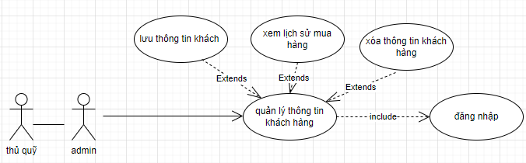

Biểu đồ phân rã chức năng quản lý khách hàng

1. Biểu đồ use case phân rã chức năng quản lý nhân viên

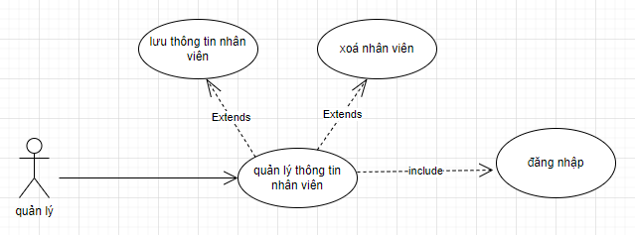

Biểu đồ phân rã chức năng quản lý nhân viên

1. Biểu đồ use case phân rã chức năng báo cáo thống kê

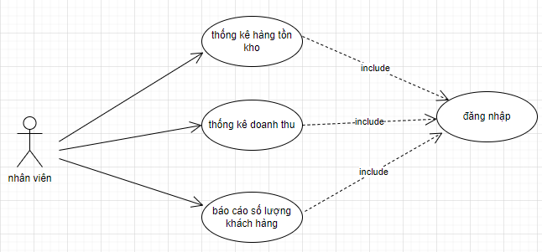

Biểu đồ phân rã chức năng báo cáo thống kê

1. Biểu đồ use case phân rã chức năng quản lý hóa đơn

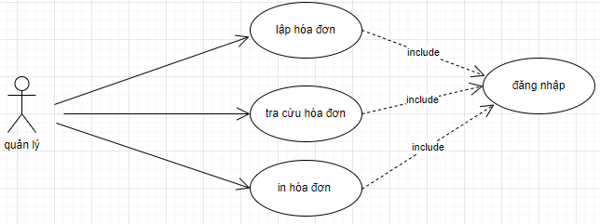

Biểu đồ phân rã chức năng quản lý hóa đơn

* 1. Thiết kế cơ sở dữ liệu

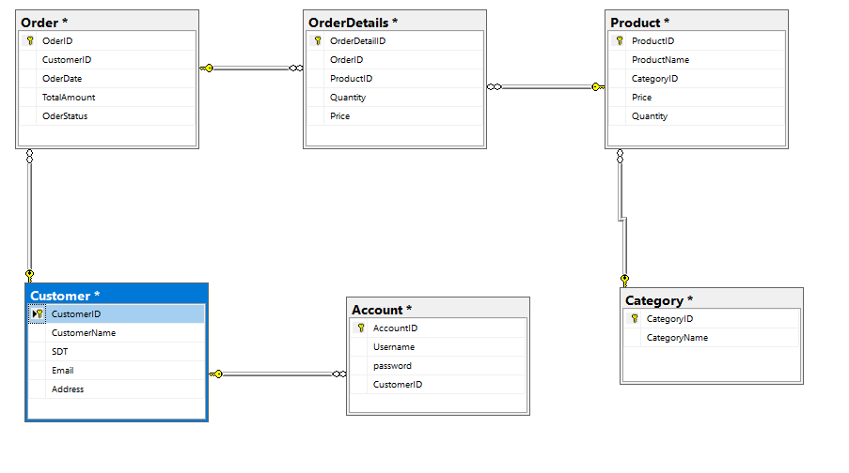

Mối quan hệ giữa các bảng:

* Bảng Customer có mối quan hệ 1-N với bảng Order: Một khách hàng có thể có nhiều đơn hàng.
* Bảng Order có mối quan hệ 1-N với bảng OrderDetails: Một đơn hàng có thể bao gồm nhiều sản phẩm.
* Bảng Product có mối quan hệ 1-N với bảng OrderDetails: Một sản phẩm có thể xuất hiện trong nhiều chi tiết đơn hàng.
* Bảng Category có mối quan hệ 1-N với bảng Product: Một danh mục có thể chứa nhiều sản phẩm.
  1. Mô tả cơ sở dữ liệu

1. Account

|  |  |  |  |
| --- | --- | --- | --- |
| Thuộc tính | Kiểu dữ liệu | Khóa chính | Mô tả |
| AccountID | Int | x | Mã tài khoản |
| Username | Nvarchar(50) |  | Tên tài khoản |
| Password | Nchar(10) |  | Mật khẩu |
| CustomerID | Int |  | Mã khách hàng |

1. Category

|  |  |  |  |
| --- | --- | --- | --- |
| Thuộc tính | Kiểu dữ liệu | Khóa chính | Mô tả |
| CategoryID | Int | x | Mã danh mục |
| CategoryName | Nvarchar(50) |  | Tên danh mục |

1. CustomerID

|  |  |  |  |
| --- | --- | --- | --- |
| Thuộc tính | Kiểu dữ liệu | Khóa chính | Mô tả |
| CustomerID | Int | x | Mã khách hàng |
| CustomerName | Varchar(50) |  | Tên khách hàng |
| SDT | Varchar(10) |  | Số điện thoại |
| Email | Varchar(50) |  | Địa chỉ email |
| Address | Nvarchar(50) |  | Địa chỉ |

1. Oder

|  |  |  |  |
| --- | --- | --- | --- |
| Thuộc tính | Kiểu dữ liệu | Khóa chính | Mô tả |
| OderID | Int | x | Mã đơn hàng |
| CustomerID | Int |  | Mã khách hàng |
| OderDate | Date |  | Ngày mua |
| TotalAmount | Decimal(18,0) |  | Tổng tiền |
| OderStatus | Varchar(20) |  | Trạng thái |

1. OrderDetails

|  |  |  |  |
| --- | --- | --- | --- |
| Thuộc tính | Kiểu dữ liệu | Khóa chính | Mô tả |
| OrderDetailID | Int | x | Mã chi tiết đơn hàng |
| OrderID | Int |  | Mã đơn hàng |
| ProductID | Int |  | Mã sản phẩm |
| Quantity | Int |  | Số lượng |
| Price | Decimal |  | Đơn giá |

1. Product

|  |  |  |  |
| --- | --- | --- | --- |
| Thuộc tính | Kiểu dữ liệu | Khóa chính | Mô tả |
| ProductID | Int | x | Mã sản phẩm |
| ProductName | Varchar(200) |  | Tên sản phẩm |
| CategoryID | Int |  | Mã danh mục |
| Price | Decimal |  | Đơn giá |
| Quantity | Int |  | Số lượng |

1. **Thiết kế hệ thống**
   1. **.Xây dựng giao diện và các chức năng cho hệ thống**
2. **Trang đăng ký**

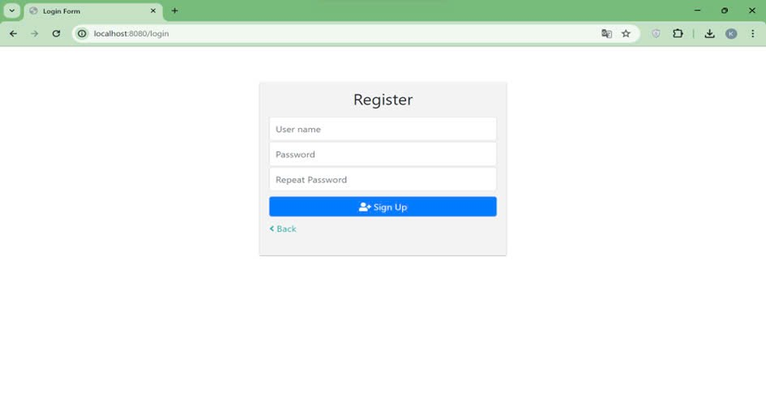

Trang đăng ký tài khoản tại đây khách hàng phải nhập tên và passwod để đăng ký tài khoản.

1. **Trang đăng nhập**

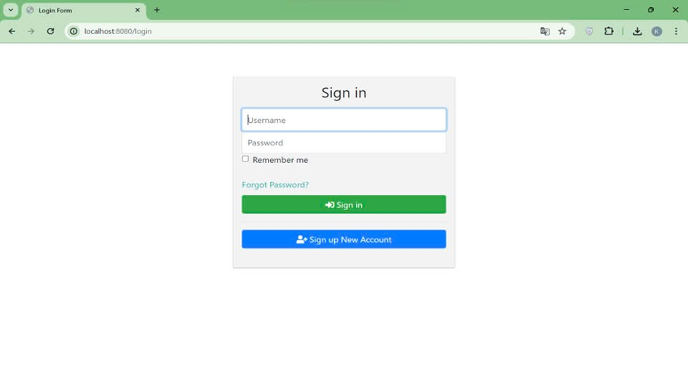

Trang đăng nhập: khách hàng mua hàng đăng nhập tài khoản của mình.

1. **Trang chủ**

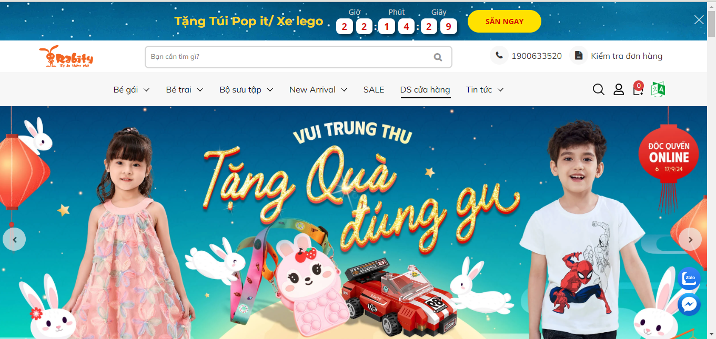

* **Thanh tìm kiếm và thông tin liên hệ**:
* Ở phần trên cùng, có một thanh tìm kiếm với câu hỏi "Bạn cần tìm gì?", giúp người dùng dễ dàng tìm kiếm sản phẩm.
* Số điện thoại hỗ trợ khách hàng (1900633520) và tính năng kiểm tra đơn hàng hiển thị rõ ràng.
* **Banner quảng cáo chính**:
* Hình ảnh banner nổi bật, được trang trí với thông điệp "Vui Trung Thu - Tặng Quà Đúng Gu", thu hút sự chú ý của người xem.
* **Menu điều hướng**:
* Các danh mục chính trên thanh menu bao gồm: Bé gái, Bé trai, Bộ sưu tập, New Arrival (Sản phẩm mới), SALE, Danh sách cửa hàng và Tin tức.
* Tính năng giúp khách hàng dễ dàng phân loại sản phẩm và tìm kiếm các chương trình khuyến mãi.
* **Nút đăng nhập và giỏ hàng**:
* Ở góc phải là biểu tượng tài khoản để đăng nhập hoặc đăng ký.
* Biểu tượng giỏ hàng giúp khách hàng xem và quản lý các mặt hàng đã chọn để mua sắm.

1. **Trang sản phẩm**

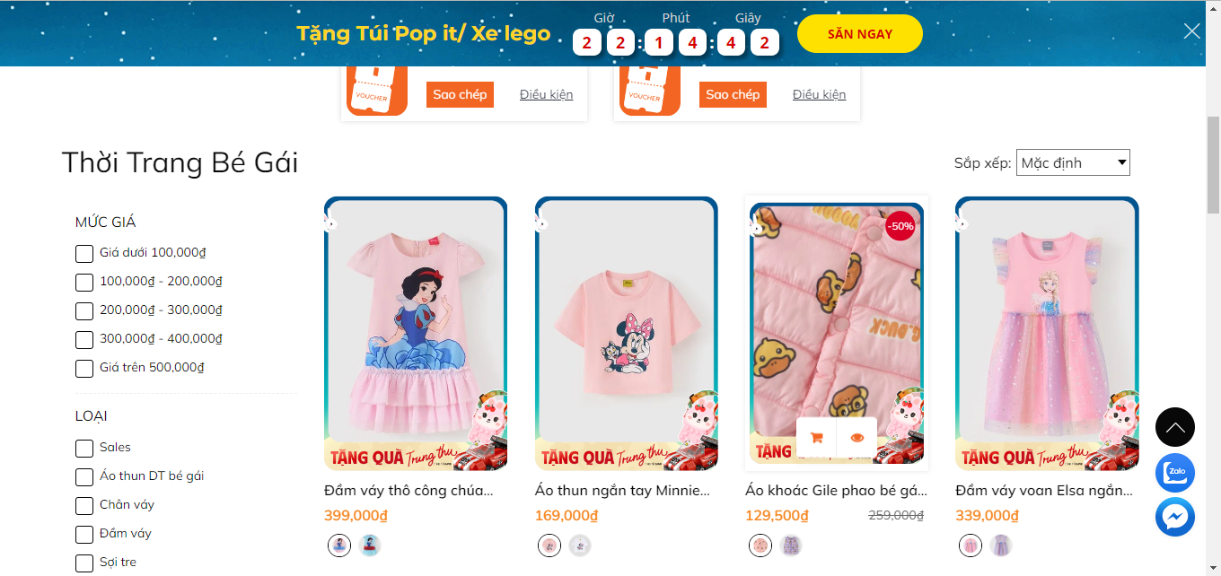

* Thanh điều hướng sản phẩm (Sidebar)
* Lọc theo mức giá: Ở phía bên trái, khách hàng có thể lọc sản phẩm theo mức giá
* Lọc theo loại sản phẩm: Khách hàng có thể chọn loại sản phẩm
* Khu vực hiển thị sản phẩm
* Sắp xếp sản phẩm: Ở phía bên phải có tùy chọn sắp xếp sản phẩm theo các tiêu chí khác nhau.
* Danh sách sản phẩm: Các sản phẩm được hiển thị trong giao diện lưới với hình ảnh, tên sản phẩm, giá cả và các ưu đãi liên quan.
* Tính năng mua sắm
* Nút giỏ hàng: Khách hàng có thể thêm sản phẩm vào giỏ hàng bằng cách nhấp vào biểu tượng giỏ hàng.
* Chọn kích thước và màu sắc: Một số sản phẩm cho phép khách hàng lựa chọn kích thước và màu sắc trực tiếp từ trang danh sách sản phẩm.

1. **Trang chi tiết sản phẩm**

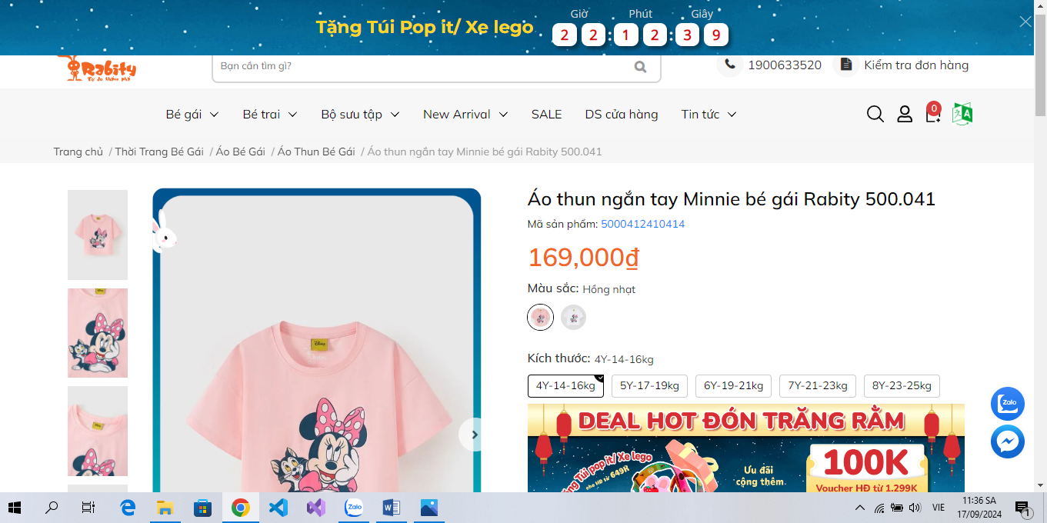

* Hình ảnh sản phẩm
* Ở bên trái là các hình ảnh chi tiết của sản phẩm (Áo thun Minnie) với nhiều góc độ khác nhau. Hình ảnh được thiết kế nổi bật và dễ nhìn, giúp người mua quan sát kỹ sản phẩm trước khi quyết định mua.
* Thông tin sản phẩm
* Tên sản phẩm: "Áo thun ngắn tay Minnie bé gái Rabity 500.041".
* Mã sản phẩm: Hiển thị mã sản phẩm "5000412410414" giúp dễ dàng theo dõi và tra cứu.
* Giá: 169,000đ được hiển thị rõ ràng.
* Màu sắc: Màu của sản phẩm được mô tả là hồng nhạt, với các lựa chọn màu khác được hiển thị để khách hàng chọn.
* Kích thước: Có sẵn các lựa chọn kích thước dựa theo cân nặng của trẻ như 4Y-14-16kg, 5Y-17-19kg, 6Y-19-21kg, 7Y-21-23kg, và 8Y-23-25kg.
* Chương trình khuyến mãi
* Dưới phần mô tả sản phẩm, có banner khuyến mãi với ưu đãi giảm giá 100K khi mua hàng với hóa đơn từ 1.299K. Đây là thông tin hấp dẫn giúp thúc đẩy người mua đưa ra quyết định mua sắm.

1. **Trang giỏ hàng**

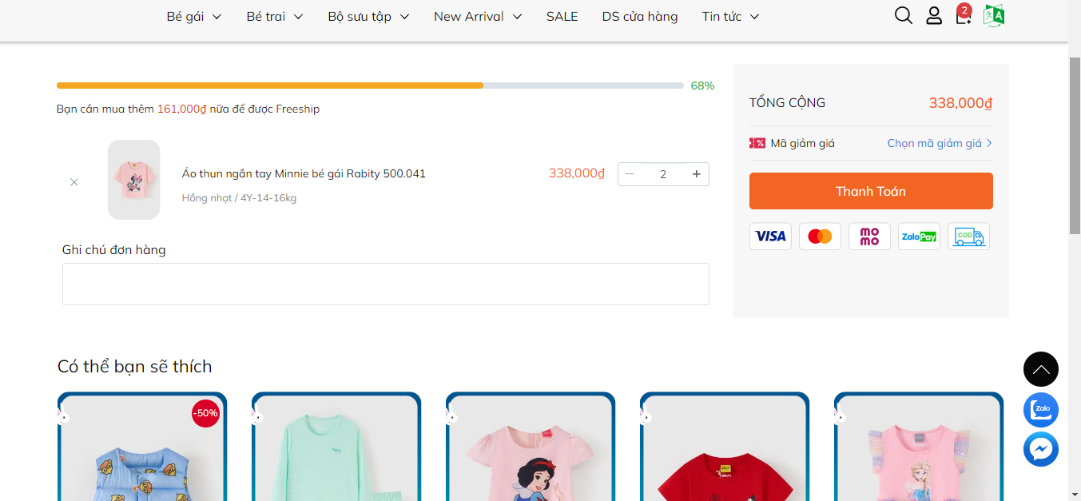

* Thanh tiêu đề (Header)
* Danh mục sản phẩm: Người dùng có thể dễ dàng truy cập vào các mục dành cho Bé gái, Bé trai, Bộ sưu tập, và các mục như New Arrival, SALE, và danh sách cửa hàng.
* Tính năng tài khoản: Góc phải có biểu tượng tài khoản người dùng, biểu tượng thông báo đơn hàng, và giỏ hàng.
* Giỏ hàng
* Sản phẩm trong giỏ hàng:
* Hiển thị sản phẩm đã chọn là Áo thun ngắn tay Minnie bé gái Rabity 500.041 với số lượng 2, màu hồng nhạt, kích cỡ dành cho bé 4Y (14-16kg).
* Giá của mỗi sản phẩm là 169,000đ, tổng giá trị sản phẩm là 338,000đ cho 2 áo.
* Cập nhật số lượng: Người dùng có thể tăng/giảm số lượng sản phẩm ngay tại giỏ hàng.
* Mức chiết khấu hoặc miễn phí vận chuyển: Có thông báo rằng người dùng cần mua thêm 161,000đ nữa để đạt điều kiện miễn phí vận chuyển (Freeship).
* Thanh toán
* Mã giảm giá: Phần cho phép người dùng nhập mã giảm giá hoặc chọn mã giảm giá sẵn có.
* Tổng cộng: Tổng giá trị đơn hàng hiện tại là 338,000đ.
* Phương thức thanh toán: Có nhiều lựa chọn thanh toán như Visa, Mastercard, Momo, ZaloPay, và COD (giao hàng nhận tiền).
* Nút thanh toán: Nút màu cam nổi bật với chữ "Thanh Toán" để người dùng tiến hành đặt hàng.

1. **Trang sản phẩm ưu đãi**

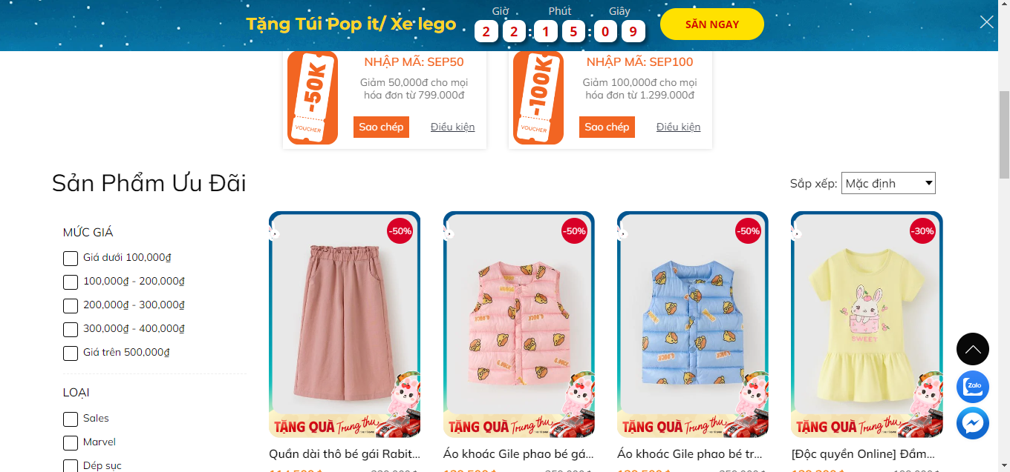

* Thanh khuyến mãi (Phía trên)
* Mã giảm giá: Người dùng có thể nhập các mã giảm giá như:
* SEP50: Giảm 50,000đ cho đơn hàng từ 799,000đ.
* SEP100: Giảm 100,000đ cho đơn hàng từ 1,299,000đ.
* Đếm ngược thời gian khuyến mãi: Có một thanh đếm ngược hiển thị số giờ, phút và giây còn lại của chương trình khuyến mãi.
* Mục chọn lọc sản phẩm (Bên trái)
* Mức giá: Người dùng có thể lọc sản phẩm theo các mức giá:
* Giá dưới 100,000đ
* 100,000đ - 200,000đ
* 200,000đ - 300,000đ
* 300,000đ - 400,000đ
* Giá trên 500,000đ
* Sản phẩm ưu đãi (Phần giữa)
* Danh sách các sản phẩm đang được giảm giá, hiển thị thông tin rõ ràng về mức giảm giá và tên sản phẩm. Một số sản phẩm bao gồm:
* Quần dài thô bé gái Rabity: Được giảm giá 50%, giá hiện tại còn 99,500đ.
* Áo khoác Gile phao bé trai: Được giảm giá 50%, giá hiện tại là 129,500đ.
* Đầm thun bé gái: Được giảm giá 30%, giá hiện tại là 209,300đ.
* Các sản phẩm đều có biểu tượng của chương trình khuyến mãi Tặng quà Trung thu.
* Sắp xếp sản phẩm
* Người dùng có thể sắp xếp các sản phẩm theo các tiêu chí như mặc định, giá tăng dần, giá giảm dần, hoặc theo độ phổ biến.

1. **Trang thanh toán**

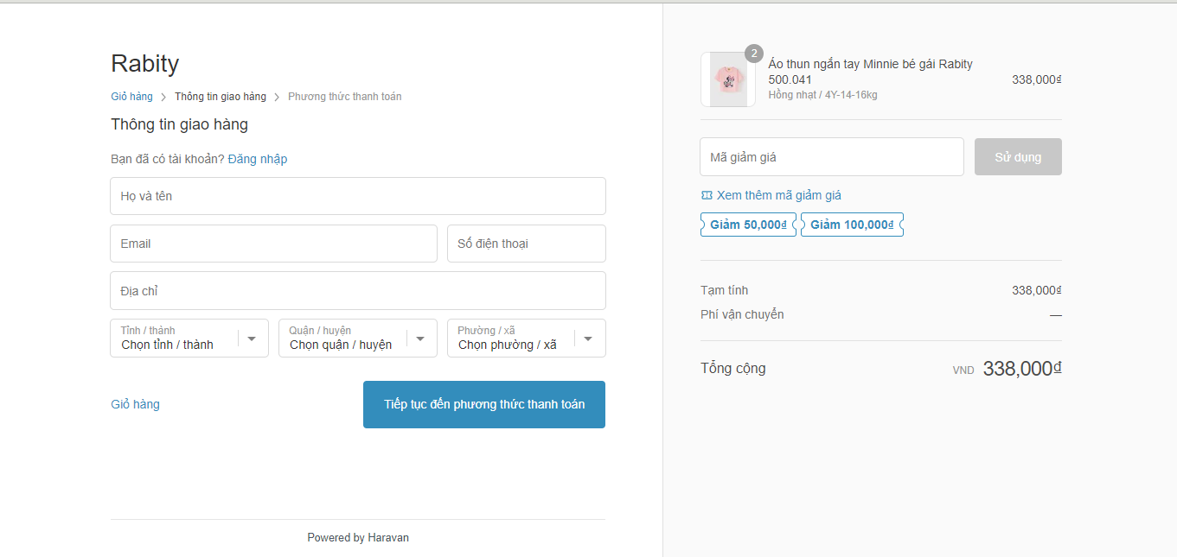

* Sản phẩm trong giỏ hàng: Áo thun ngắn tay Minnie bé gái Rabity, có giá 338,000₫.
* Thông tin giao hàng: Người dùng cần nhập họ tên, email, địa chỉ, tỉnh/thành phố, quận/huyện, và phường/xã để tiếp tục đến bước thanh toán.
* Mã giảm giá: Có hai mã giảm giá khả dụng (50,000₫ và 100,000₫), người dùng có thể chọn và áp dụng.
* Tổng cộng: Tổng số tiền thanh toán là 338,000₫ (chưa bao gồm phí vận chuyển).

Người dùng có thể tiếp tục đến bước thanh toán sau khi điền đủ thông tin.

1. **Trang footer**

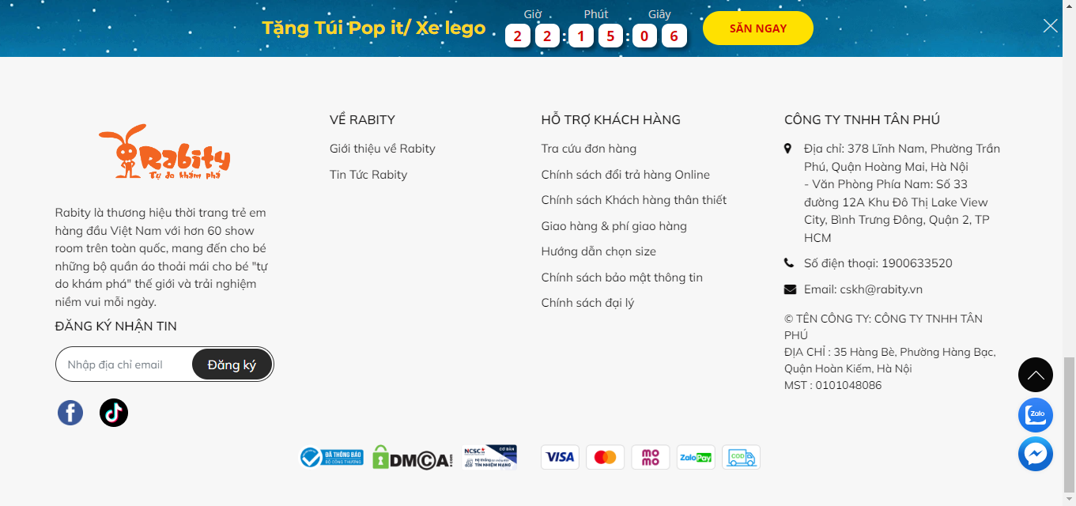

Phần footer bao gồm thông tin liên hệ của công ty, chính sách hỗ trợ khách hàng (đổi trả, giao hàng), và phần để người dùng đăng ký nhận tin qua email. Ngoài ra, có một banner khuyến mãi tặng túi Pop it hoặc Xê lego. Phương thức thanh toán được chấp nhận gồm Visa, MoMo, ZaloPay, và các dịch vụ khác.

1. **Trang admin**

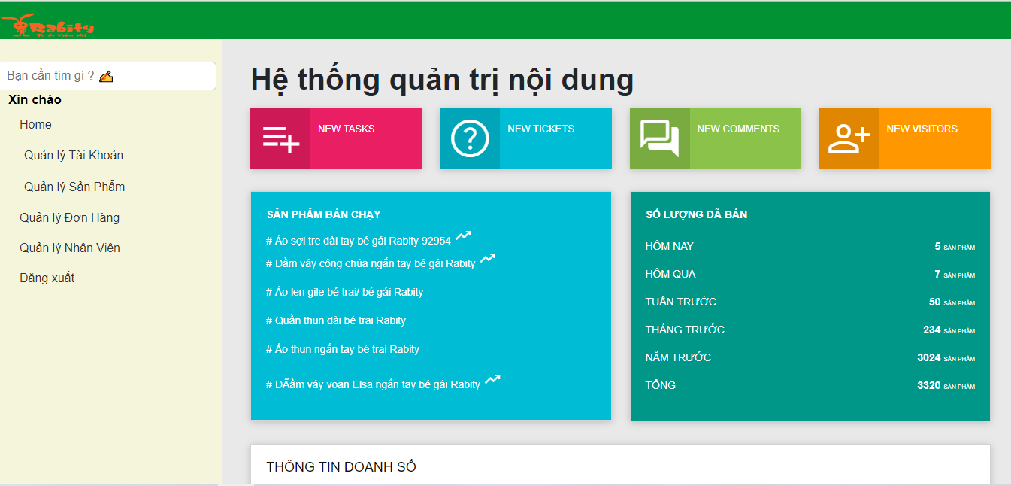

* Menu bên trái: Quản lý tài khoản, sản phẩm, đơn hàng, nhân viên.
* Phần chính: Hiển thị các tác vụ mới, yêu cầu hỗ trợ, bình luận và khách hàng mới.
* Sản phẩm bán chạy: Danh sách các sản phẩm đang bán chạy.
* Thống kê bán hàng: Hiển thị số lượng sản phẩm bán ra hôm nay, tuần trước, tháng trước và tổng cộng.

1. **KIỂM THỬ**
   1. Kiểm thử chức năng (Functional Testing):

* Phương pháp: Kiểm tra tính chính xác của các chức năng chính như giỏ hàng, thanh toán, tìm kiếm sản phẩm, quản lý tồn kho.
* Công cụ: Selenium (tự động hóa trình duyệt), TestNG, JUnit (kiểm thử chức năng của từng module).
  1. Kiểm thử giao diện người dùng (UI Testing):
* Phương pháp: Đảm bảo giao diện trên web và ứng dụng di động hiển thị chính xác, thân thiện, và dễ sử dụng cho người dùng.
* Công cụ: Selenium WebDriver, Appium (cho ứng dụng di động), Katalon Studio.
  1. Kiểm thử hiệu năng (Performance Testing):
* Phương pháp: Đo lường thời gian tải trang, khả năng xử lý đơn hàng lớn trong thời gian ngắn, và tính ổn định khi có nhiều người dùng truy cập.
* Công cụ: JMeter, LoadRunner.
  1. Kiểm thử bảo mật (Security Testing):
* Phương pháp: Kiểm tra lỗ hổng bảo mật liên quan đến thanh toán trực tuyến, thông tin người dùng, quyền truy cập.
* Công cụ: OWASP ZAP, Burp Suite.

1. Kiểm thử tích hợp (Integration Testing):

* Phương pháp: Đảm bảo các thành phần như hệ thống thanh toán, hệ thống quản lý kho, và trang web làm việc cùng nhau một cách trơn tru.
* Công cụ: Postman (kiểm tra API), Jenkins (tích hợp liên tục).

1. Kiểm thử khả năng tương thích (Compatibility Testing):

* Phương pháp: Đảm bảo hệ thống hoạt động tốt trên các trình duyệt và thiết bị khác nhau.
* Công cụ: BrowserStack, CrossBrowserTesting.

# **KẾT LUẬN**

Trong quá trình quản lý thời trang trẻ em, những kết quả đạt được đã mang lại nhiều thành công đáng kể. Đầu tiên, các sản phẩm được thiết kế và sản xuất đã đáp ứng đúng xu hướng và nhu cầu thị trường, nhận được sự yêu thích của khách hàng, thể hiện qua doanh số tăng trưởng và phản hồi tích cực. Thương hiệu cũng đã thành công trong việc tăng cường nhận diện nhờ các chiến dịch tiếp thị hiệu quả, thu hút được nhiều khách hàng mới và nâng cao doanh thu. Đồng thời, việc quản lý chuỗi cung ứng được cải thiện rõ rệt, từ việc giảm thời gian giao hàng đến nâng cao chất lượng sản phẩm, đồng thời tối ưu hóa chi phí mà vẫn duy trì chất lượng. Để phát triển trong tương lai, thương hiệu có thể mở rộng dòng sản phẩm, nghiên cứu thêm các thiết kế mới nhằm đáp ứng nhu cầu đa dạng của khách hàng, và mở rộng thị trường mục tiêu. Việc áp dụng công nghệ mới trong tiếp thị, như trí tuệ nhân tạo và thực tế ảo, cũng có thể cải thiện trải nghiệm mua sắm. Bên cạnh đó, tập trung vào chất lượng sản phẩm và sự bền vững, bao gồm sử dụng các vật liệu thân thiện với môi trường, sẽ giúp thương hiệu tạo ra sự khác biệt. Cuối cùng, việc nâng cao dịch vụ khách hàng và chính sách đổi trả linh hoạt sẽ đóng góp vào việc tăng cường lòng tin và sự hài lòng từ phía người tiêu dùng, tạo đà phát triển lâu dài cho thương hiệu.

**Tài liệu tham khảo**

* 1. [**https://rabity.vn/**](https://rabity.vn/)
  2. [**https://fr.slideshare.net/slideshow/bo-co-thc-tp-tt-nghip-d-n-kinh-doanh-shop-thi-trang-m-v-bdoc/254500615**](https://fr.slideshare.net/slideshow/bo-co-thc-tp-tt-nghip-d-n-kinh-doanh-shop-thi-trang-m-v-bdoc/254500615)
  3. [**https://rabity.vn/blogs/news/be-35kg-mac-size-gi-cung-giai-nghia-size-quan-ao-cho-be**](https://rabity.vn/blogs/news/be-35kg-mac-size-gi-cung-giai-nghia-size-quan-ao-cho-be)